Курсовая работа

1. Газовый цикл
Цикл отнесен к 1 кг воздуха. Принимаем:
С_{р} = 1,005 кДж/(кг*К);
С_{v} = 0,718 кДж/(кг*К);
R = 287 Дж/(кг*К).
Требуется:
- определить параметры р, v, T, u, h для основных точек цикла;
- построить цикл: а) в координатах р-v, б) в координатах Т-s.
Каждый процесс должен быть построен по двум – трем промежуточным точкам;
- найти n, c, Δu, Δh, Δs, q, l для каждого процесса, входящего, в состав цикла;
- определить работу цикла l_{ц}, термический к.п.д. и среднее индикаторное давление р_{i};
- полученные результаты поместить в таблицах 1 и 2.
Примечание:
- данные к заданию составлены в виде циклов, изображенных в координатах р-v, без учета масштаба, в соответствии с номером варианта.
- правильность расчета проконтролировать по величинам термических КПД (η_{t}), представленных как ответы в схемах вариантов заданий.

Таблица 1
Точки | р, ат | v, м³/кг | T, К | u, кДж/кг | h, кДж/кг
1
2
3
4

Таблица 2
Процессы | n | c,  кДж/кг | Δu, кДж/кг | Δh, кДж/кг | Δs, кДж/кг | q,  кДж/кг | l,  кДж/кг
1-2
2-3
3-4
4-1

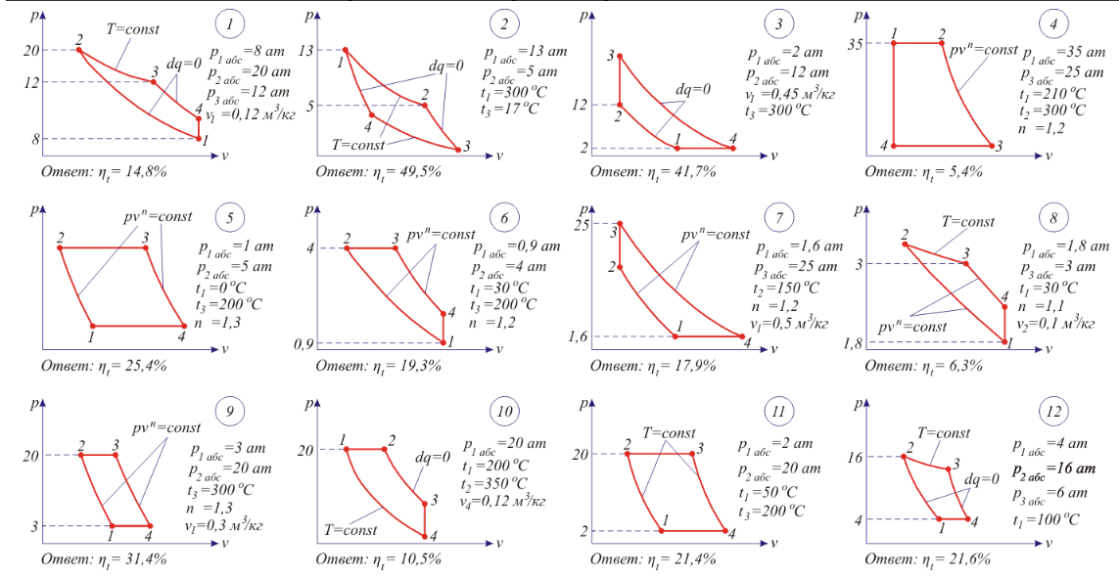

2. Методические указания
При расчетах считать воздух идеальным газом, а его свойства не зависящими от температуры.
В качестве примера приведен результат расчета следущего варианта:
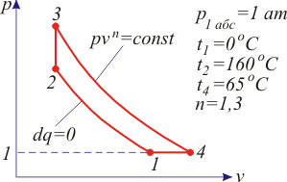
- Определение параметров р, v, T, u, h для основных точек цикла;
Адиабатный процесс 1-2
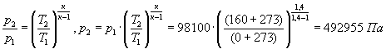
Изохорный процесс 2-3
Изобарный процесс 4-1
Политропный процесс 3-4
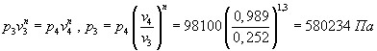
Значения удельной внутренней энергии (u) и энтальпии (h) определим по уравнениям:
u_{i} = c_{v}T_{i}, h_{i} = c_{p}T_{i}
Полученные результаты поместим в таблицу 1

Таблица 1
Точки | р, Па | v, м³/кг | T, К | u, кДж/кг | h, кДж/кг
1 | 98100 | 0,799 | 273 | 196 | 274
2 | 492955 | 0,252 | 433 | 311 | 435
3 | 580234 | 0,252 | 509 | 365 | 512
4 | 98100 | 0,987 | 338 | 243 | 340
- Нахождение n, c, Δu, Δh, Δs, q, l для каждого процесса, входящего, в состав цикла;
Теплоемкость адиабатного процесса равна 0
Теплоемкость политропного процесса 3-4 равна
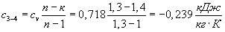
Изменение энтропии, теплота и работа отдельных процессов
Процесс 1-2
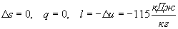
Процесс 2-3
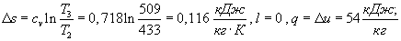
Процесс 3-4
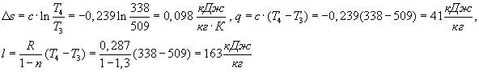
Процесс 4-1
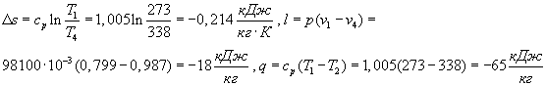
Проверки
.
Для отдельных процессов

Таблица 2
Процессы | n | с,  кДж/кг*К | Δu, кДж/кг | Δh, кДж/кг | Δs, кДж/кг | q,  кДж/кг | l,  кДж/кг
1-2 | 1,4 | 0 | 115 | 161 | 0 | 0 | -115
2-3 | ±∞ | 0,718 | 54 | 77 | 0,116 | 54 | 0
3-4 | 1,3 | -0,239 | -122 | -172 | 0,098 | 41 | 163
4-1 | 0 | 1,005 | -47 | -66 | -0,214 | -65 | -18
 |  |  | ΣΔu_{i} | ΣΔh_{i} | ΣΔs_{i} | Σq_{i} | Σl_{i}
 |  |  | 0 | 0 | 0 | 30 | 30
- Построение цикла: а) в координатах р-v, б) в координатах Т-s.
Промежуточные точки находятся следующим образом:
- p-v диаграмма, адиабатный или политропный процессы 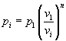, где v_{i} выбирается в интервале (v₁ - v₂) произвольно, а p_{i} рассчитывается и т.д.,
- T-s диаграмма, изобарный, изохорный, политропный процессы 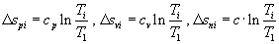, где Т_{i} выбирается в интервале (Т₁ - Т₂), а Δs_{i} рассчитывается и т.д.
Точка 1 на T-s диаграмме выбирается произвольно с расчетом получения всех построений в правосторонней положительной системе координат.

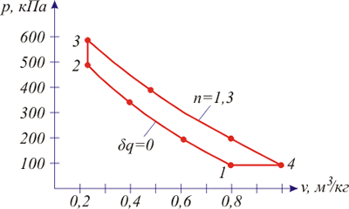 | 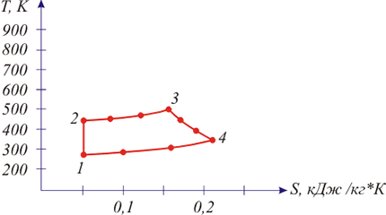
p-v диаграмма | T-s диаграмма
- Определение работы цикла l_{ц}, термического к.п.д. и среднего индикаторного давления р_{i}.
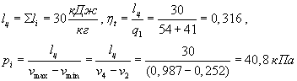
где q₁ - сумма всех теплот со знаком +.

3. Литература
- Задачник по технической термодинамике и теории тепломассообмена: Учеб. пособие для энергомашиностроит. спец. вузов / В.Н. Афанасьев, С.И. Исаев, И.А. Кожинов и др.; Под ред. В.И. Круглова и Г.Б. Петражицкого. - М.: Высшая школа, 1986. - 383 с.

